3.1 图形的平移

教学设计

陕西师范大学杨凌实验中学 吴随昌

【教材分析】

本节教学设计“图形的平移”是依据北师大版数学八年级下册第三章图形的平移与旋转第一节第一课时。该节知识一方面是在学生已经学习了轴对称图形的基础上而学习的新的图形变换运动；另一方面，又为进一步学习其他图形的变换打下基础，因此具有承上启下的作用。同时，通过本节的学习，使得学生对于图形的认识从“静态”---“动态”的变化有了进一步的认识和理解。

【设计思路】

本节教学设计，从生活实际出发，坚持数学来源于生活，从生活中发现数学，学习数学的思想，立足于学生的生活实际，充分发挥学生为主体、教师为主导的作用，采用新的理念积极打造高效课堂，还课堂于学生，通过学生的观察、猜想、讨论、验证等课堂活动，真实展现知识的生成——发展——应用过程，使学生真正成为学习的主人，同时积极采用和发挥多媒体课件的优势，还原和加深学生对生活实例中所蕴含知识的理解，更好的提升课堂教学效率。

【教学目标】

1.知识与技能目标

(1)经历欣赏、观察和对生活实例的探索，认识图形平移，理解图形平移 ；

(2)理解图形平移的决定因素：平移方向与平移距离,掌握图形平移的性质；

(3)掌握平移作图的方法，能依据要求作出平移后的图形。

2.过程与方法目标

经历观察、分析、猜想、验证等活动，抽象,概括等思维过程,以及与他人合作的交流过程,进一步发展空间观念,提高学习能力，掌握学习方法.

3.情感与态度目标

(1) 通过生活中物体"平移"的实例的研究,感受"数学来源与生活，生活处处有数学",激发学习数学的兴趣；

(2) 通过平移图形的欣赏与应用平移设计图形,使学生感受数学美,提升数学学习的兴趣和动力。

【教学重点与难点】

教学重点：从生活中的平移现象，归纳平移的概念，掌握平移的性质；

教学难点：理解平移的要素，能够正确作出平移后的图形。

【教学方法】

通过创设问题情境，联系生活实例，激发学生学习兴趣和求知欲望，发挥教师主导作用和学生主体作用，引导学生自主学习、合作交流，让学生自主探究知识。

【学习方法】

观察发现---分析猜想----探究验证----归纳理解

【教学准备】

　　三角板、圆规、多媒体投影、多媒体课件

【教学过程】

第三章 图形的平移与旋转

3.1 图形的平移（一）

课前欣赏

(多媒体播放)

在生活中，我们经常见到一些美丽的图案：

问题：你能发现这些图形有什么特点吗？你会设计吗？

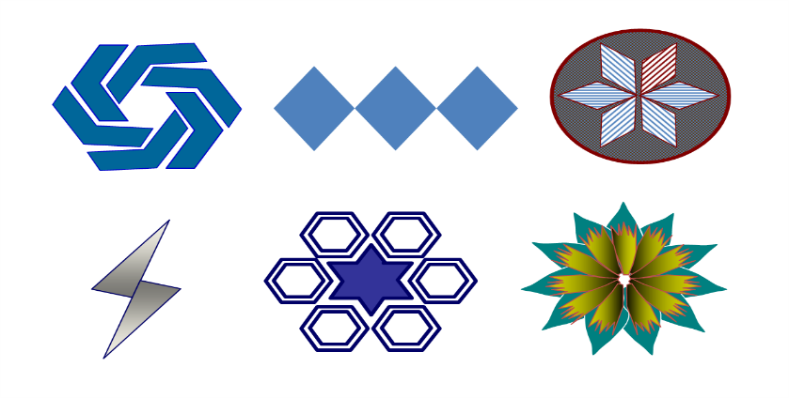 

【设计意图】图形欣赏，发现数学图形世界的美，引发学生对美的追求，激发学生学习和设计数学图形的意识。

一 情景引入，激发兴趣

生活中的这些场景，你熟悉吗？

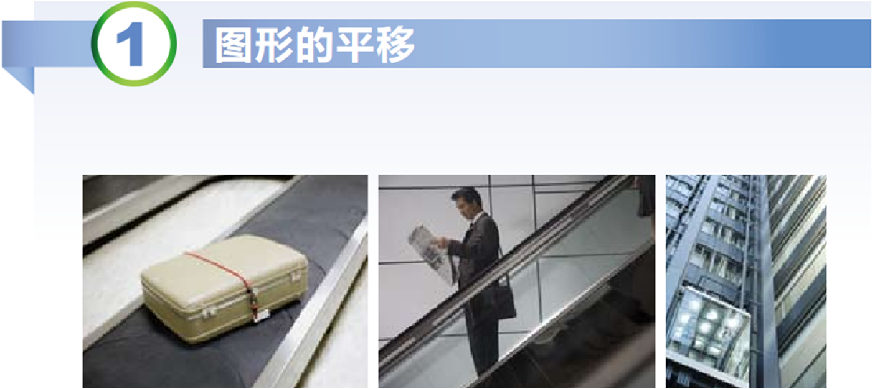

请你判断：  
 小明跟着妈妈乘观光电梯上楼，一会儿，小明兴奋地大叫起来：“妈妈！妈妈！你看我长高了！我比对面的大楼还要高！”小明说的对吗？为什么？

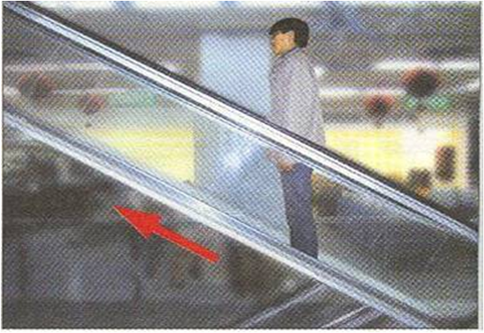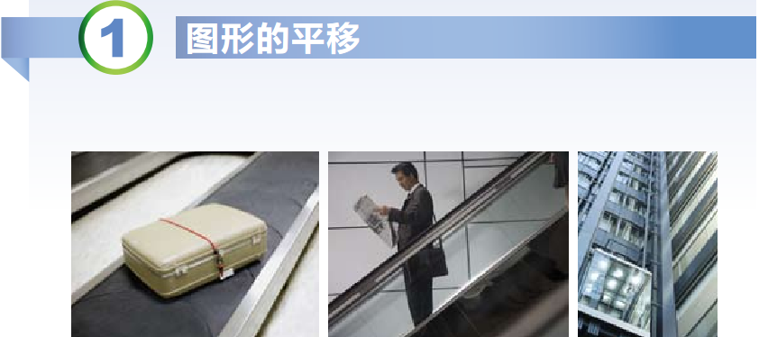

思考问题：在小明乘梯上升的过程中，你所发现的“变”与“不变”的分别是什么？

（通过学生的观察、思考、讨论，得出结论：

变------小明的位置；不变------小明的自身。）

类比讨论回答：

直线传送带上放置的物体在传送过程中的“变”与“不变”的又分别是什么？

（结论：变------物体的位置；不变------物体的自身。）

【设计意图】 通过生活中常见的实际场景引入，体现了数学来源于生活，生活中处处有数学，不仅提高了学生学习的兴趣，也使得抽象的数学知识变的触手可及，进一步为数学知识的理解打下基础。

二 类比思考，引出课题

思考问题：如果将我们的所生活的世界化作一个平面，将小明或物体换做一个图形，你是否有同样的发现？

（引发学生思考、讨论）

在数学知识的学习中，对于几何世界里的主角---图形，如果也按照现实生活中的上述运动方式进行类似的图形运动，这就是我们今天研究学习的内容-------图形的平移

（板书课题：3.1 图形的平移）

【设计意图】此环节采用类比的方法，进行知识的迁移引入，使抽象的数学问题借助于实际生活问题来理解，极大的降低了教学难度，同时激发了学生的兴趣和求知欲望。

二 合作探究 生成知识

（一）图形的平移定义

（多媒体展示图形的平移变化）

思考问题：你能否依据上述图形的运动，描述什么叫图形的平移吗？

**A**

**B**

**D**

**C**

**F**

**G**

**H**

**E**

（通过学生的思考，小组合作讨论，形成共识）

提示：图形在运动-----运动的两个条件：方向和距离.

（板书定义）

平移：在平面内，把一个图形沿着某个方向移动一定的距离，这样的图形运动称为平移。

强调：平移的要素1.一个图形 2. 一定方向3.一定距离

【设计意图】让学生从运动的必备条件（方向和距离）角度考虑，能比较容易的归纳出平移的概念及要点，降低知识的难度，提升对概念的理解。

（二）图形的平移性质

（多媒体演示四边形的平移过程）

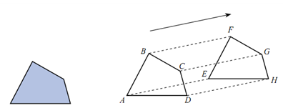

思考问题：你能否观察发现图形的平移有哪些特点？

如图，四边形ABCD经过平移到四边形EFGH，试回答：

（1）图中线段AE，BF，CG，DH间有怎样的关系？

（2）图中每对对应线段之间有怎样的关系？

（3）图中有哪些相等的角？

（学生通过观察、猜想，小组合作讨论并验证猜想，最终形成结论）

提示： 1.抓住图形平移时的“变”与“不变”：

变------图形的位置；不变-----图形的形状、大小

2.紧扣“平移”二字的含义：

方向相同；距离相同

3.准确把握平移方向、平移距离的确定。

板书：

平移的基本性质：一个图形和它所经过平移的图形中，

* 对应点所连的线段平行（或在一条直线上）且相等；
* 对应线段平行（或在一条直线上）且相等；
* 对应角相等。

平移前后的两个图形是全等形！

【设计意图】依据多媒体展示的四边形的平移运动过程，充分发挥学生的主体作用，在教师的引导作用下，通过学生自主的合作探究活动，探索发现图形平移的性质，让学生经历知识的生成过程，即观察发现---猜想讨论---验证归纳---形成结论的整个过程，真正使得学生学会知识、理解知识。

三 知识应用 形成能力

（学生动手操作并展示）

（一）.如图，将点*A*向右平移3cm，作出平移后的图形。

A ·

【设计意图】从点的平移入手，体会平移作图的要素：平移方向、平移距离。

（二）如图，将线段*AB*进行平移，使得点A移动到点M，作出平移后的图形。

·M

A B

【设计意图】进一步，从点到线段平移，体会图形的关键点在作图中的作用

（三）如图，将字母*A*按箭头所指的方向平移3cm，

1. 指出平移的方向；

2. 指出平移的距离；

3. 作出平移后的图形。



（学生1.思考探索、合作讨论、自主动手作图；2.展示活动结果；3.总结归纳作图的基本思路和步骤。）

（教师板书）

作图步骤：1 确定平移方向和距离；

2 确定图形关键点；

3 作出平移后的关键点；

4 依次连接成图形;

　　　5 写出作图结论。

【设计意图】平移作图是本节课的一个教学重难点，依据由“点----线---图形” 的基本图形构成思路，设计了以上三个问题由 “点”到“线段”再到“图形”平移的探究活动。第一：层层推进，逐步深入的做法，极大的降低了教学难度，突破了教学重难点；第二：通过这种由“点”到“线段”再到“图形”的思路设计，也能在学生的思维中树立一种思考问题、解决问题的模式方法，即：从事物的构成入手，抓住关键点来考虑解决问题。

四 当堂检测 巩固提升

练习：

1. 如图所示，∠DEF是∠ABC经过平移得到的，∠ABC＝33O，求∠DEF的度数。

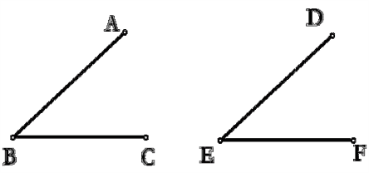

2.如图，作出△ABC进行平移后，顶点A平移到点Ｄ的图形。

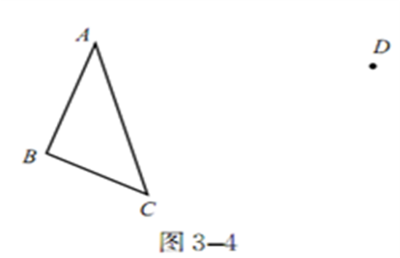

3．(1)如图你能平移△ABC使得AB与EF重合吗？

(2)如图你能平移线段MN，使得M点对应着F 点，点N对应着E点吗？说明理由。

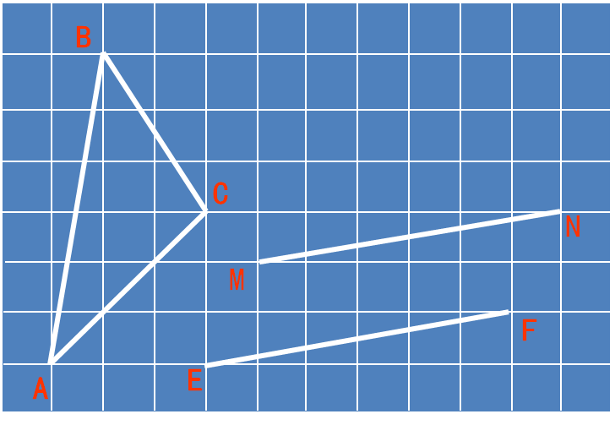

４.如图，在方格纸上将△ABC先向右平移6格，再向上平移2格，得到平移后的△DEF，连接平移前后的对应点，找出图中几组平行且相等的线段、几组相等的角和一组全等三角形，并说明理由。

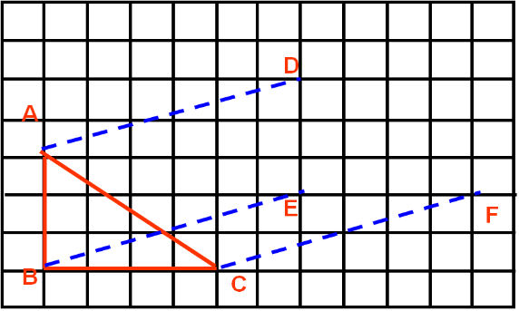

５.将图中的小船向左平移四格.

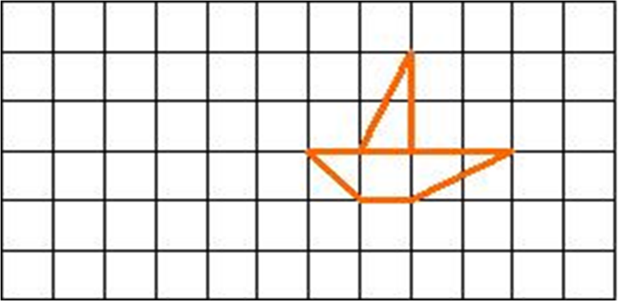

五 小结梳理 构建体系

* 谈一谈你对本节课所学知识的认识和理解；
* 说一说你本节课所掌握的基本技巧方法。

（学生思考总结，教师归纳）

板书：

知识点归纳  “三、四、三”

1. 平移的定义：“三要素”

一个图形、一个方向、一个距离. （同一平面内）

2. 平移的性质：“四特点”

* 对应点所连的线段平行且相等；
* 对应线段平行且相等；
* 对应角相等；
* 图形的形状和大小不改变。

3. 平移图形的形成描述：“三说明”

基本图形、方向、距离.

“这个图案可以看成是 ，沿着 方向移动 ，所形成的图形。”

基本技能：

作图步骤： 1 确定平移方向和距离；

2 确定图形关键点；

3 作出平移后的关键点；

4 依次连接成图形;

5 写出作图结论。

六 课后作业：

课本3.1习题

【教学反思】

本节教学设计较好的体现了知识的生成、发展、应用过程，能融知识的学习于日常生活实际中，使得学生对于抽象、枯燥的数学理解更加容易，也使得数学的学习变得有趣、简单，同时培养学生善于从生活中发现、学习数学的好的思维习惯。教学设计过程合理，环节衔接过渡较为自然，注重了学生主体地位的发挥，让学生经历观察、发现、猜想、合作探究、验证归纳并熟练应用知识的过程。真正还课堂于学生，特别是对于平移的作图，通过由“点——线段——图形”三层次的探究，合理有效的降低教学难度，突破了难点，并强化培养学生分析解决问题的意识能力。多媒体的采用，较好的还原和加深学生对抽象知识的理解。

不足：学生合作探究活动中，相对用时过长，在后期的教学中，教师应该深挖教材，优化问题设计，使得教师的导向性作用继续强化提升，才能更好的克服课堂教学时间不易控制的局面，力争提高教学效率，打造高效课堂。